阿里云邮客户端产品功能介绍

## 1.登录

输入完整的邮箱地址和密码进行登录。

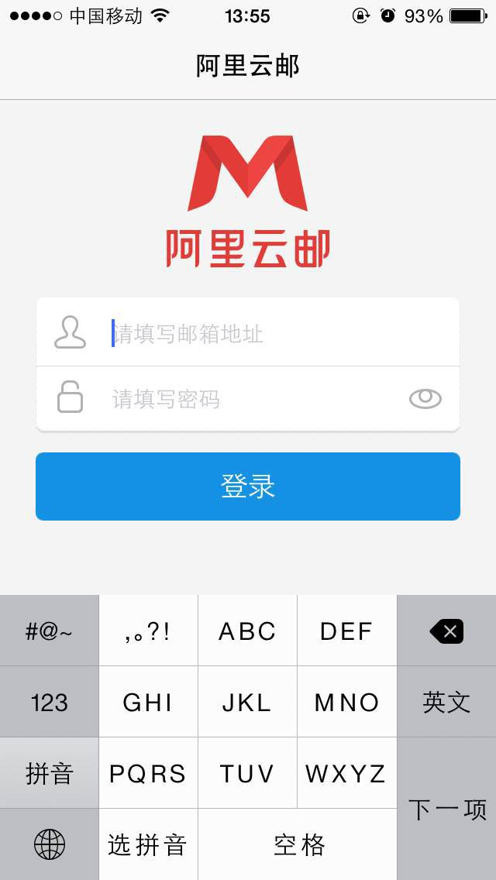

## 2.邮件列表界面

用户登录后首先进入“邮件”TAB页面，默认按配置刷新邮件列表。

1. 发件人
2. 主题
3. 正文摘要
4. 发送时间、是否有附件及是否已经转发操作
5. 邮件聚合数
6. 发件人头像

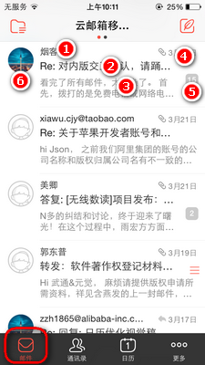

## 3.下拉刷新

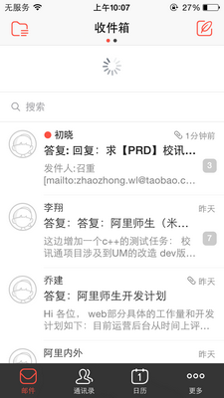

## 4．点击查看邮件详情

1.上一封及下一封按钮

2.查看收件人详情

3.查看附件

4.回复或全部回复该邮件

5.星标该邮件

6.移动到文件夹

7.将该邮件设置或取消设置提醒

8．删除该邮件

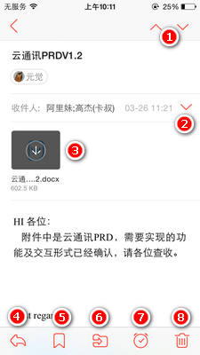

## 5.移动邮件到文件夹

选择一封邮件后选择“移动”，将展示文件夹列表，点击后确认移动。

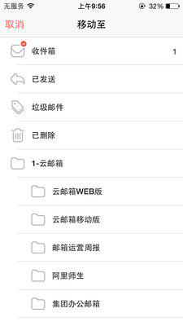

## 6.在邮件列表批量操作

在邮件列表长按一个列表，会出现批量操作选择框，可以对选中的邮件进行批量操作。

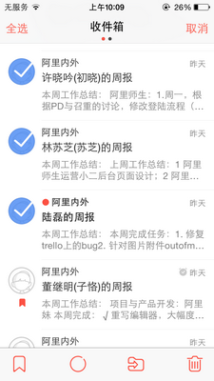

## 7.显示及选择文件夹

点击该标志可以显示及切换文件夹，再次点击收拢。

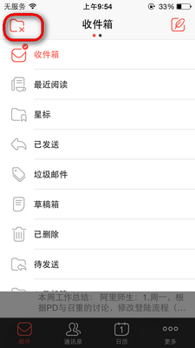

## 8.快速切换已读未读

在邮件列表中点击顶部区域，可以快速切换“全部”及该文件夹的“未读”邮件。

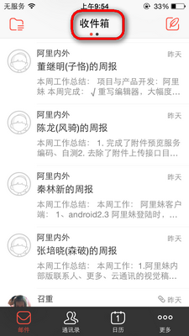 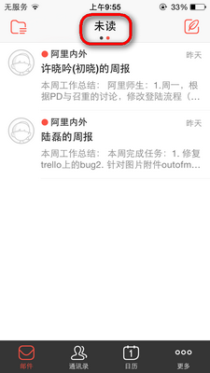

## 9．手势操作

点击邮件列表，向右滑动一定距离，快速标记该邮件“已读/未读”状态。

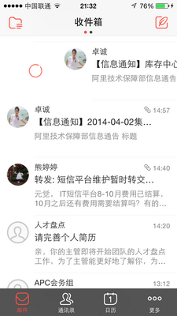

点击邮件列表，向左滑动一定距离，将邮件设置一个提醒时间，达到该时间，会触发一个提醒来查看该邮件。

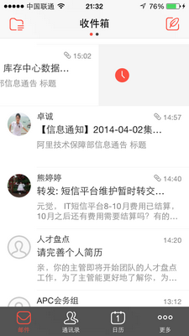 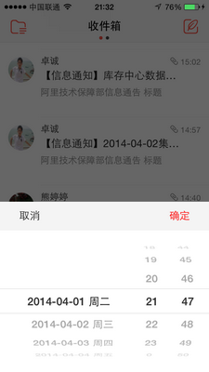

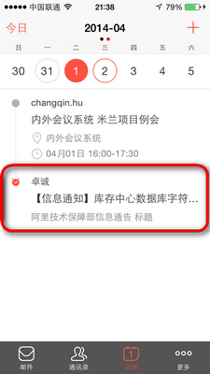 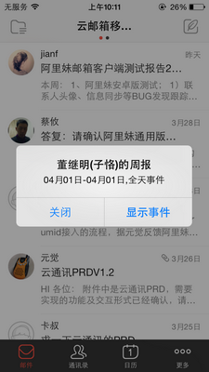

## 10.新建邮件及发送邮件

点击这个按钮可以新建一个邮件，填入“收件人”、“抄送”、“密送”、“主题”、“正文”等邮件要素。

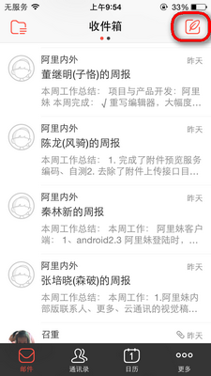 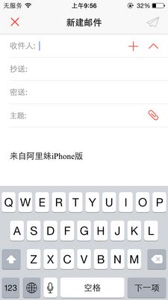

还可以添加“照片”作为附件，照片来自相册，或者立即拍照。

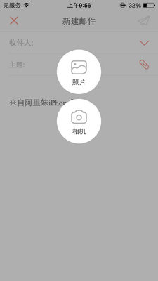

填写完收件人、主题、正文等内容后，该按钮会变成激活状态，点击后立即发送邮件，如果网络不可用，该邮件会在“发件箱”中不停重试，知道网络正常，发送完毕，或者用户取消。

发送完成后会在顶端状态栏显示“发送邮件成功”提示。

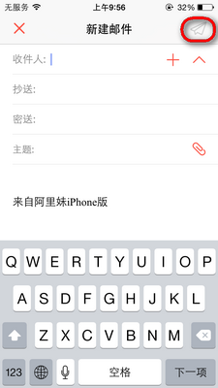 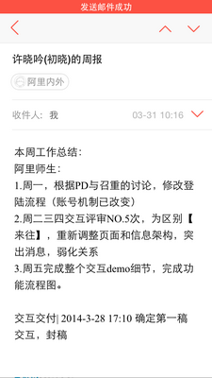

## 11.搜索邮件

点击邮件列表中的“搜索”按钮，可以按“发件人”、“主题”、“收件人”、“全部”等索引条件搜索邮件。

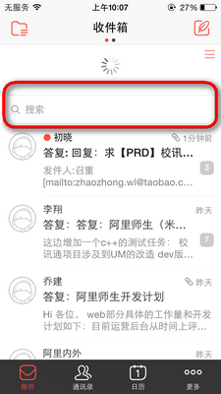 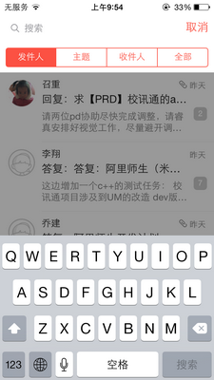

## 12.联系人操作

点击“通讯录”TAB页切换到“联系人”操作，在此可以查看最近联系人，添加联系人，及维护联系人信息。

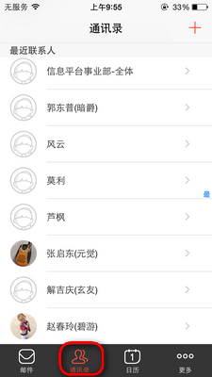

## 13.添加联系人

点击此处按钮，可以增加一个联系人，编辑信息后点击“完成”来保存该联系人。

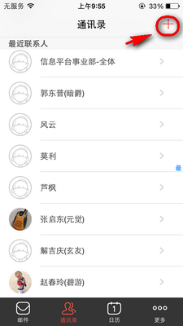 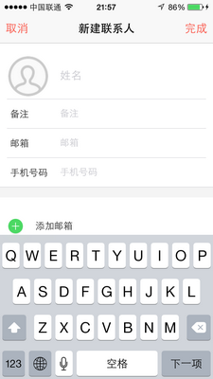

或者点击邮件或者邀约的“发件人”信息，查看该联系人信息来添加。

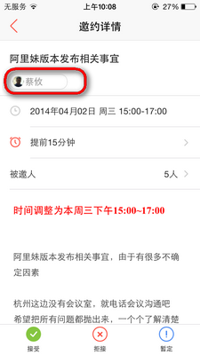 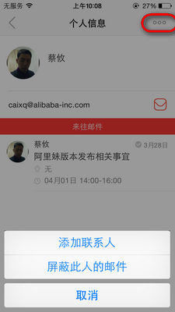

## 14.查看或编辑联系人的详情

添加过的联系人可以编辑联系人详情。

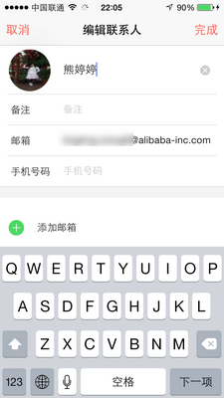

## 15.查看联系人详情及往来邮件

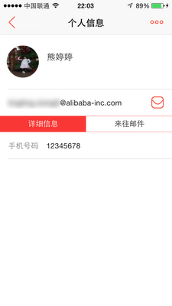 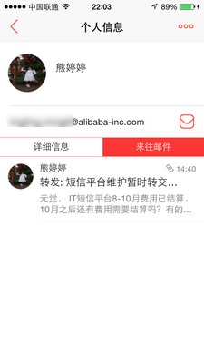

## 16.屏蔽联系人

点此按钮将联系人加入黑名单，这样就不会收到该联系人的任何邮件。

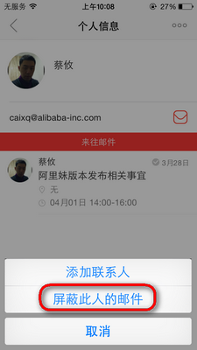 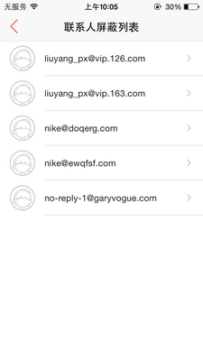

## 17.查看日历

点击“日历”TAB页就可以查看日历，通过点击顶部日期，可以切换“月视图”和“周视图”。有日历的日期会被标记为“红圈”。

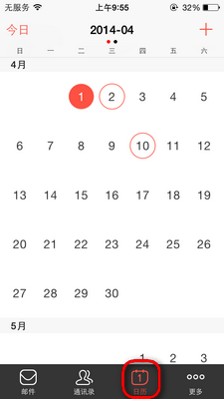 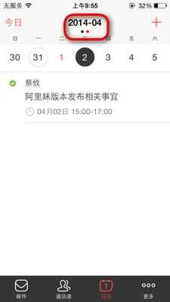

## 18.回到“今日”

点击“今日”按钮，可以快速定位到“今天”。

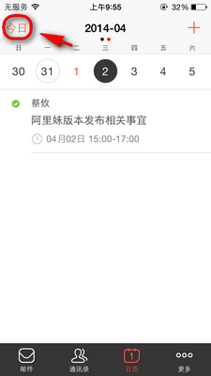

## 19.响应“邀约”

对于一个“邀约”，您可以在“邮件列表”或者“邮件详情”，或者“日历详情”中点击图示图标，来“接受”、“拒绝”、“暂定”该事件。

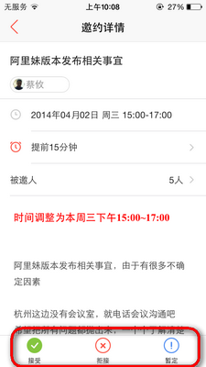

## 20.新建“邀约”

在“日历”TAB页中点击该图标，可以新建一个“邀约”，如果填写“被邀请人”，该“邀约”会作为一个“会议邀请”发送给对方，如果“被邀请人”为空，则作为一个个人的“日程”。

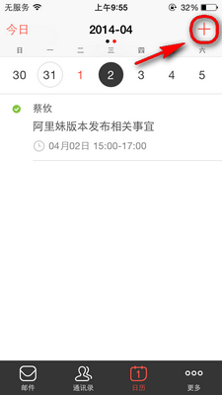 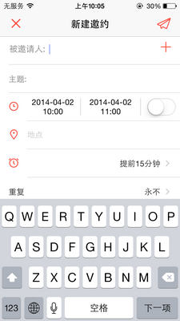

## 21.“更多”

点击“更多”TAB页，可以查看个人信息、系统版本、及对该软件做一些设置。

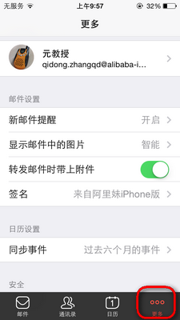

## 22.个人信息

个人信息可以查看邮箱账号、修改头像及昵称。

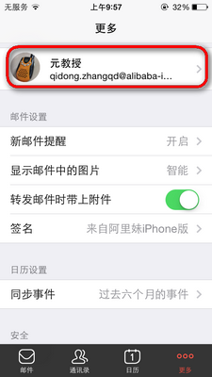 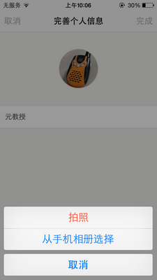

## 23.新邮件提醒

该选项主要用于是否启用“新邮件提醒”，设置“免打扰时段”以及需要设置有新邮件到达时提醒的文件夹。

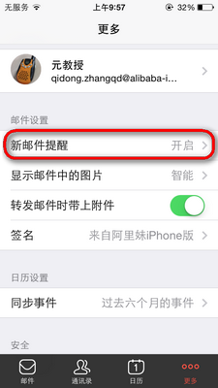 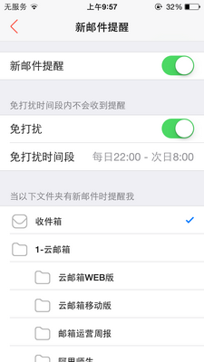

## 24.显示邮件中的图片

该选项主要是为用户节省流量，默认智能。

智能：仅在wifi下下载并显示正文图片，在3G网络下不显示。

总是：不管何种网络，都下载并显示正文中的图片。

从不：无论网络情况如何，都不下载正文中的图片。

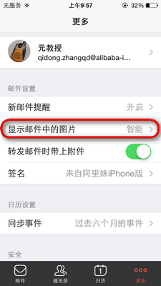

## 25.转发邮件时带上附件

在转发邮件的时候，是否需要转发附件，默认开。

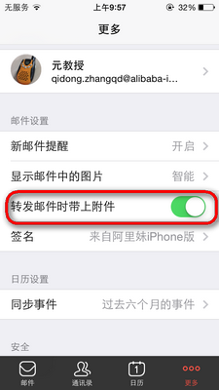

## 25.签名

设置作为邮件正文中的签名。

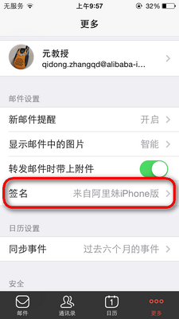

## 26.同步事件

按配置项同步日历的时间。

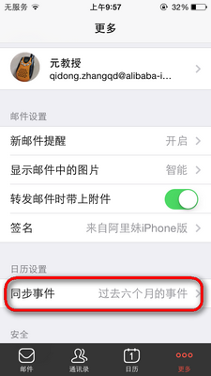

## 27.手势密码

开启或者关闭“手势密码”，第一次使用需设置一个手势用于解锁应用。

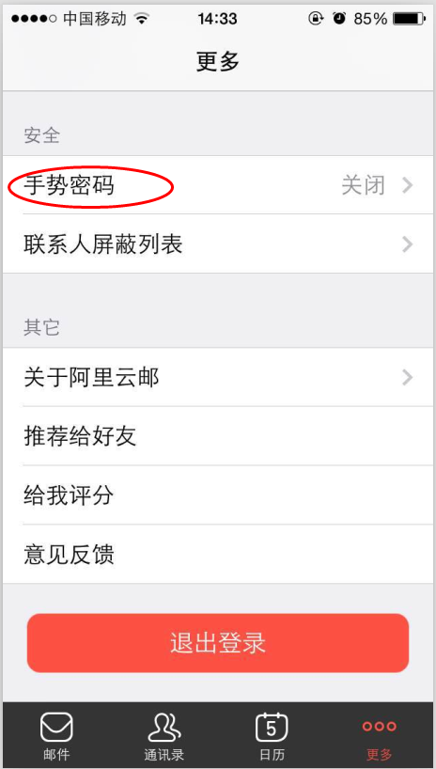 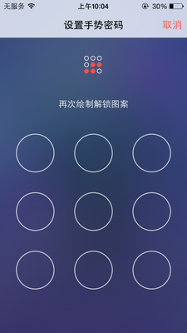

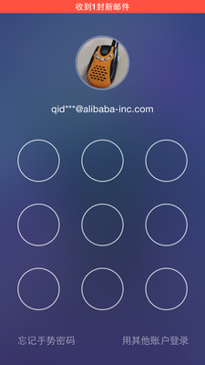

## 28 关于阿里妹

显示版本号、版权、服务协议等信息。

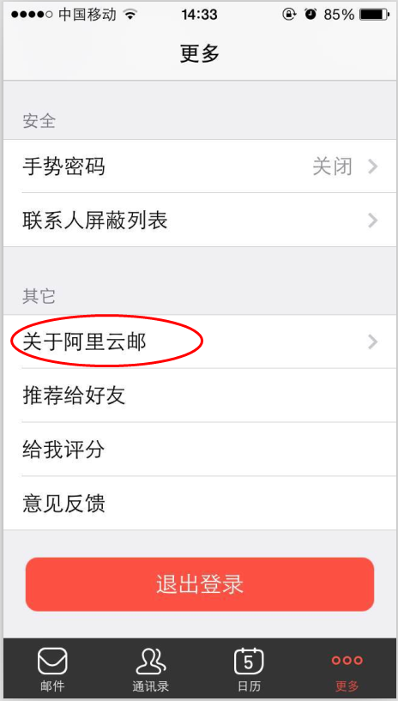 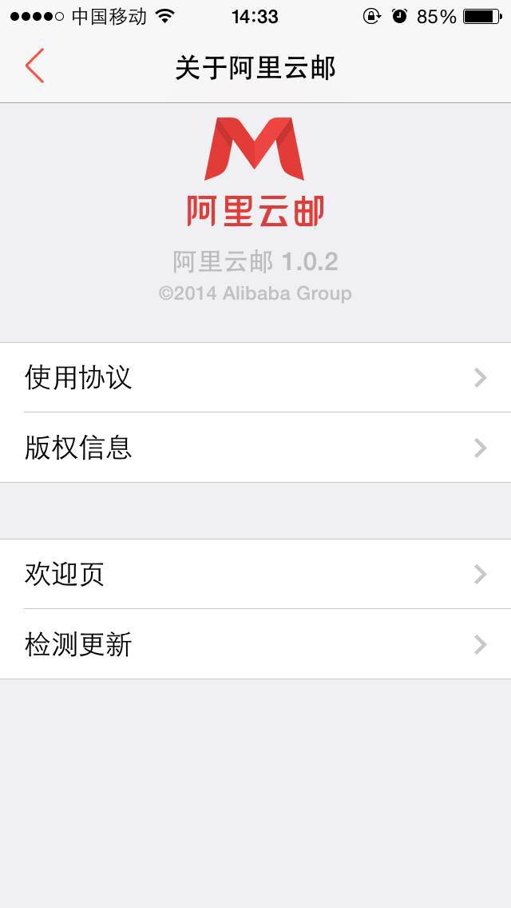

## 29.推荐给好友

打开联系人列表，给联系人发送一封邮件作为推荐。

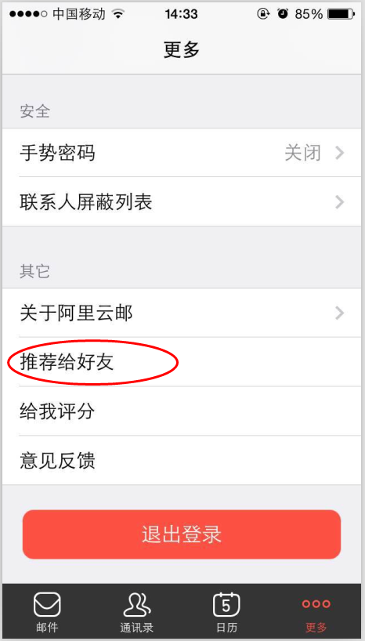

## 30.给我评分

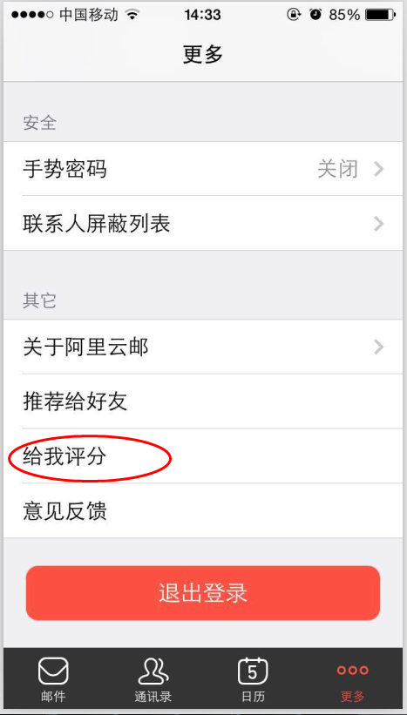

## 31.意见反馈

触发一个反馈提交界面。

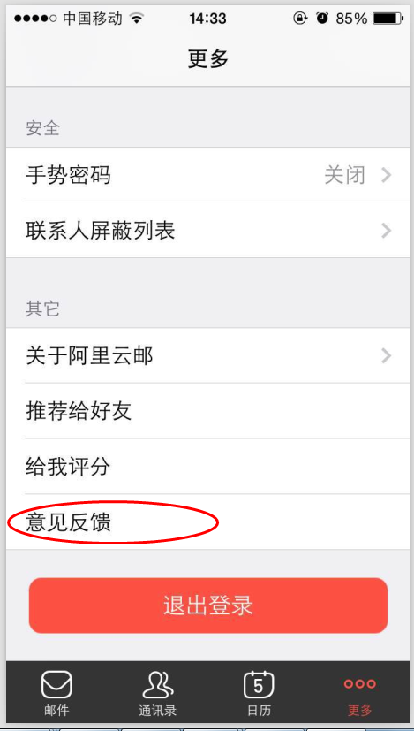

## 32.退出登录

退出当前账号到登录界面。

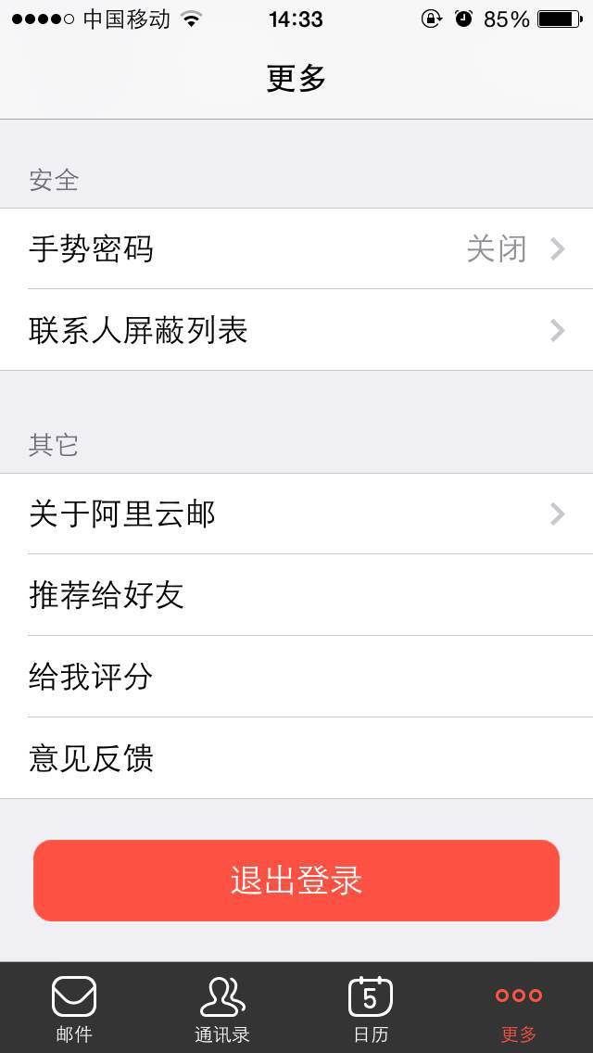 

## 33.消息通知

根据不同的移动设备（iPhone或者Android）触发一个系统层面通知，可以是新邮件通知或者日历提醒。

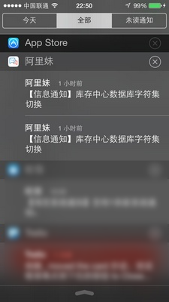

## 34.其他功能说明

系统升级

程序启动的时候会判断是否有新版本，用户可以选择立即升级或者继续使用（非强制升级）。

检查更新

用户可自行检查更新。